Nederlandse supermarkten: oligopolie in actie
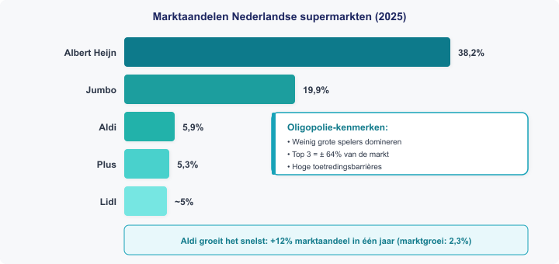
Albert Heijn beheerst de markt met 38,2% aandeel, Jumbo volgt met bijna 20%. Samen controleren de top 3 bijna twee derde van de markt. Dit is een oligopolie: weinig grote spelers die de markt domineren.
Toch groeit Aldi opvallend snel: van 5,3% naar 5,9% in één jaar (+12%), veel sneller dan de marktgroei van 2,3%. Ook komen nieuwe spelers zoals Picnic (online) op, wat de concurrentie verscherpt.
Bron: Hiiper / ABN AMRO, januari 2026
Vragen

a) Welke marktvorm herken je in de Nederlandse supermarktmarkt? Verklaar met twee argumenten.
b) Wat is het marktaandeel van Albert Heijn? Hoeveel procent controleren de top 3 samen?
c) Aldi groeide met 12%, de markt met 2,3%. Wat zegt dit over Aldi’s concurrentiekracht?
d) Leg uit hoe een online supermarkt zoals Picnic de macht van traditionele supermarkten ondermijnt.
e) Nederlandse klanten zijn zeer prijsgevoelig. Hoe beïnvloedt dit het gedrag van supermarkten in een oligopolie?

Antwoordmodel

a) Oligopolie. (1) Weinig grote aanbieders (AH, Jumbo, Aldi). (2) Hoge concentratie: top 3 controleert ±64% van de markt.
b) Albert Heijn: 38,2%. Top 3 (AH + Jumbo + Aldi/Plus): ongeveer 63-64%.
c) Aldi wint klanten van grotere concurrenten. Groei veel sneller dan de markt = sterke concurrentiekracht via lage prijzen.
d) Picnic biedt een online alternatief zonder fysieke winkelkosten → kan lagere prijzen bieden → trekt klanten weg van AH/Jumbo.
e) Als klanten prijsgevoelig zijn, kunnen supermarkten niet zomaar prijzen verhogen (anders verliezen ze klanten). Dit beperkt hun marktmacht.

